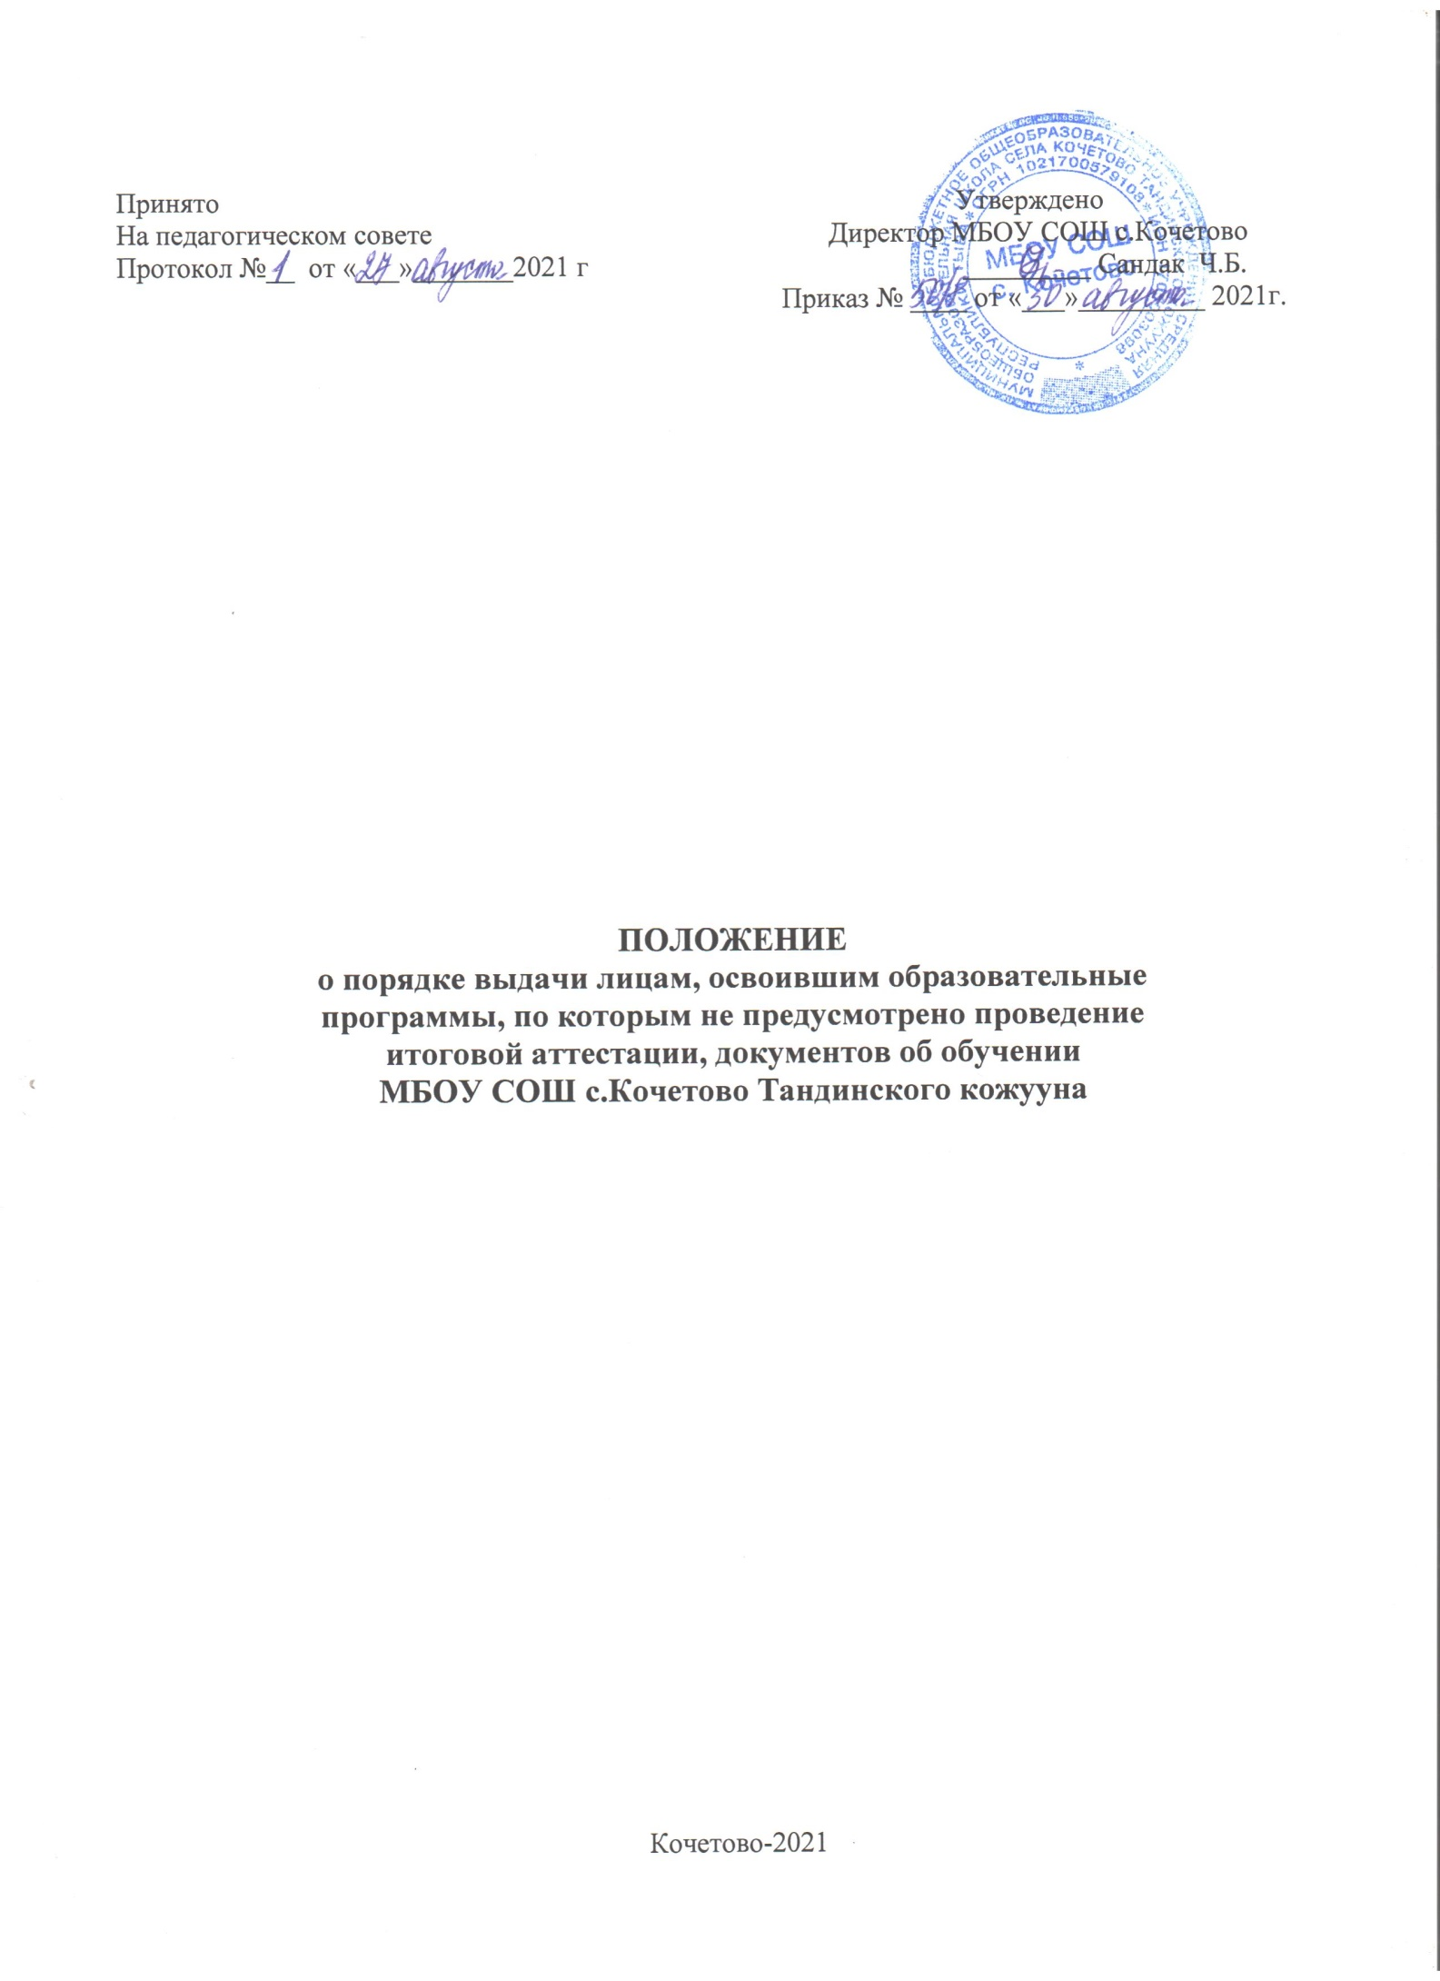

- Положение о порядке выдачи лицам, освоившим образовательные программы, по которым не предусмотрено проведение итоговой
аттестации, документов об обучении (далее Положение) разработано в соответствии с ст. 60 Федерального Закона «Об образовании в
Российской Федерации» № 273-ФЗ от 29.12.2012г., уставом МБОУ СОШ с.Кочетово (далее – Учреждение) и устанавливает порядок выдачи лицам, освоившим образовательные программы, по которым не предусмотрено проведение итоговой аттестации в Учреждении,
документа об обучении.
- Документом об обучении по образовательным программам, по которым не предусмотрено проведение итоговой аттестации, является справка об обучении.
- Форма справки об обучении является неотъемлемым приложением к настоящему Положению (приложение № 1).
- Справка об обучении выдается несовершеннолетним обучающимся по
заявлению их родителей (законных представителей), иным гражданам – по их личному заявлению.
- Справка об обучении выдается при условии выполнения обучающимся учебного плана по соответствующей образовательной программе.
- Справка об обучении выдается Учреждением в срок, не превышающий 10 календарных дней со дня регистрации поступления заявления.
- В справке об обучении может указываться освоение одной или нескольких образовательных программ.
- Справка об обучении выдается на основании приказа директора Учреждения о завершении обучения по соответствующей образовательной программе (программам).
- Выдаваемой справке об обучении присваивается номер.
- Номер справки об обучении включает в себя: две последние цифры года, в котором осуществляется выдача справки об обучении, знак "–" (тире), порядковый номер записи в книге учета выданных справок об обучении (например, 14-42).
- Справка об обучении может быть выдана в любое время после завершения освоения образовательной программы.
- Взамен утерянной (утраченной) справки об обучении выдается его дубликат.
- На дубликате справки об обучении в правом верхнем углу лицевой стороны бланка указывается слово «ДУБЛИКАТ».
- Присвоенный Учреждением в соответствии с настоящим Положением номер справки об обучении сохраняется при выдаче дубликата справки об обучении.
- Справка об обучении выдается под личную подпись обучающемуся при предъявлении им документа, удостоверяющего личность, либо родителям (законным представителям) несовершеннолетнего обучающегося на основании документов, удостоверяющих их личность, либо иному лицу

на основании документа, удостоверяющего личность, и оформленной в установленном порядке доверенности.
- Учреждение ведет Книгу учета выданных справок об обучении на бумажном носителе и (или) в электронном виде.

Приложение № 1

Лицевая сторона

МУНИЦИПАЛЬНОЕ АВТОНОМНОЕ ОБЩЕОБРАЗОВАТЕЛЬНОЕ УЧРЕЖДЕНИЕ
«СОШ № 99» Г.ПЕРМИ
СПРАВКА

об обучении
(фамилия, имя, отчество)
(дата рождения)
прошёл(ла) в уч.году обучение по (название программ)
Директор
М.П. (подпись)

(расшифровка подписи)
№ | Дата выдачи

Оборотная сторона

Наименование образовательной  программы | Наименование курса,  дисциплины, модуля | Общее количество часов

